PEMERTAH KABUPATEN NGANJUK
KECAMATAN NGRONGGOT
Jalan Panglima Besar Jendral Sudirman No.09 Kode Pos 64395 Nganjuk

Email : kecngronggot@nganjukkab.go.id

PROSEDUR MEMPEROLEH INFORMASI, PENGAJUAN KEBERATAN
DAN PENYELESAIAN SENGKETA INFORMASI

Dalam UU No. 14 Tahun 2008 tentang Keterbukaan Informasi Publik, Hak Pemohon Informasi Publik diatur dalam pasal 4, yang isinya :
(1) Setiap Orang berhak memperoleh Informasi Publik sesuai dengan ketentuan Undang-Undang ini.
(2) Setiap Orang berhak:
a. melihat dan mengetahui Informasi Publik;
b. menghadiri pertemuan publik yang terbuka untuk umum untuk memperoleh Informasi Publik;
c. mendapatkan salinan Informasi Publik melalui permohonan sesuai dengan Undang-Undang ini; dan/atau
d. menyebarluaskan Informasi Publik sesuai dengan peraturan perundang-undangan.
(3) Setiap Pemohon Informasi Publik berhak mengajukan permintaan Informasi Publik disertai alasan permintaan tersebut.
(4) Setiap Pemohon Informasi Publik berhak mengajukan gugatan ke pengadilan apabila dalam memperoleh Informasi Publik mendapat hambatan atau kegagalan sesuai dengan ketentuan Undang-Undang ini.

- PERMOHONAN INFORMASI
- Alur Permohonan Informasi Publik
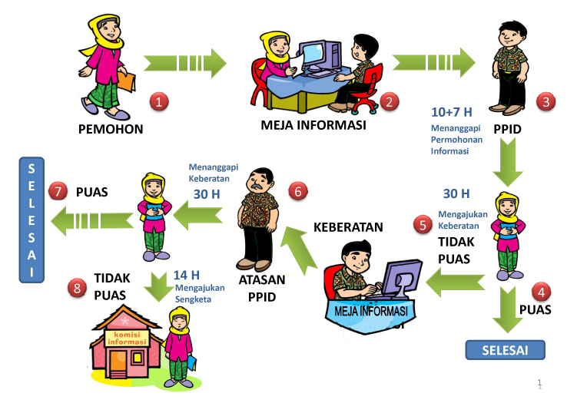

Permohonan Informasi :
Website : http://ppid.nganjukkab.go.id/page/opd/kecngronggot/form-permohonan-informasi
Email : kecngronggot@nganjukkab.go.id
Alamat Kantor : Jl. Panglima Besar Jendral Sudirman No. 09
Desa Ngronggot, Kecamatan Ngronggor
Kode Pos 64395 Telepon/Fax (0358) 771397

- Tata Cara / SOP (Standar Operasional Prosedur) Permohonan Informasi Publik
https://drive.google.com/file/d/1eFO17a8VNiAH5mT0Fdnuq2RMZtoB2PtX/view?usp=share_link

B. PENGAJUAN KEBERATAN
- Alur Pengajuan Keberatan
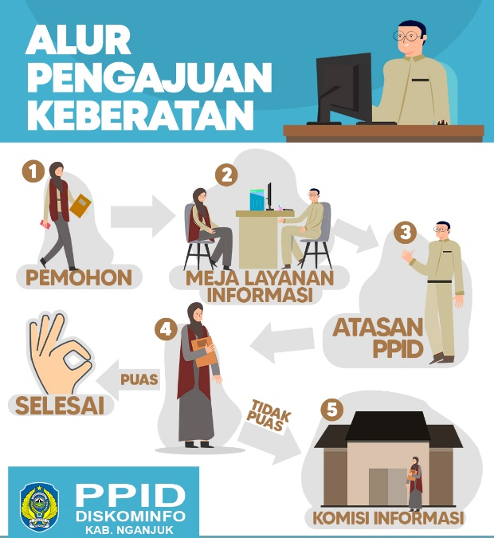

- Tata Cara / SOP (Standar Operasional Prosedur) Pengajuan Keberatan
https://drive.google.com/file/d/1_eNIm4bWNxr8vE7Sl2oWRIHnOf1ZNbFB/view?usp=share_link

C. PENYELESAIAN SENGKETA INFORMASI
- Alur Penyelesaian Sengketa Informasi
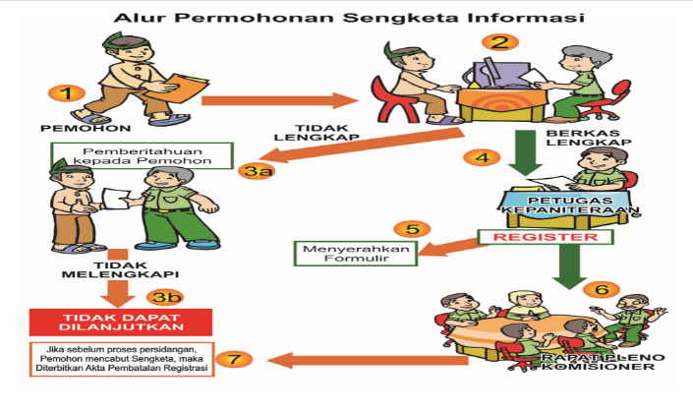

- Tata Cara / SOP (Standar Operasional Prosedur) Penyelesaian Sengketa Informasi
https://drive.google.com/file/d/1mzR56fTrbP0gAYMFYnQLfvfRsfZzVQMh/view?usp=share_link

